Mucha wyszła - niepodległościowa zabawa dla dzieci
 |  |  |  |  | 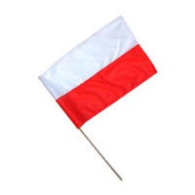
 | 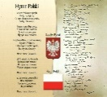 |  |  |  |  | 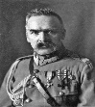
 | 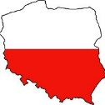
 |  |  |  | 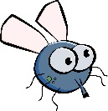

Sterujemy muchą : góra, dół, lewo, prawo ( możemy dodać – dwa pola w górę) – kiedy mucha „opuszcza” kratownicę dzieci oznajmiają – mucha wyszła

Aktywności

Wstajemy
klaszczemy
machamy
Podskakujemy

Mówimy:

Polska

